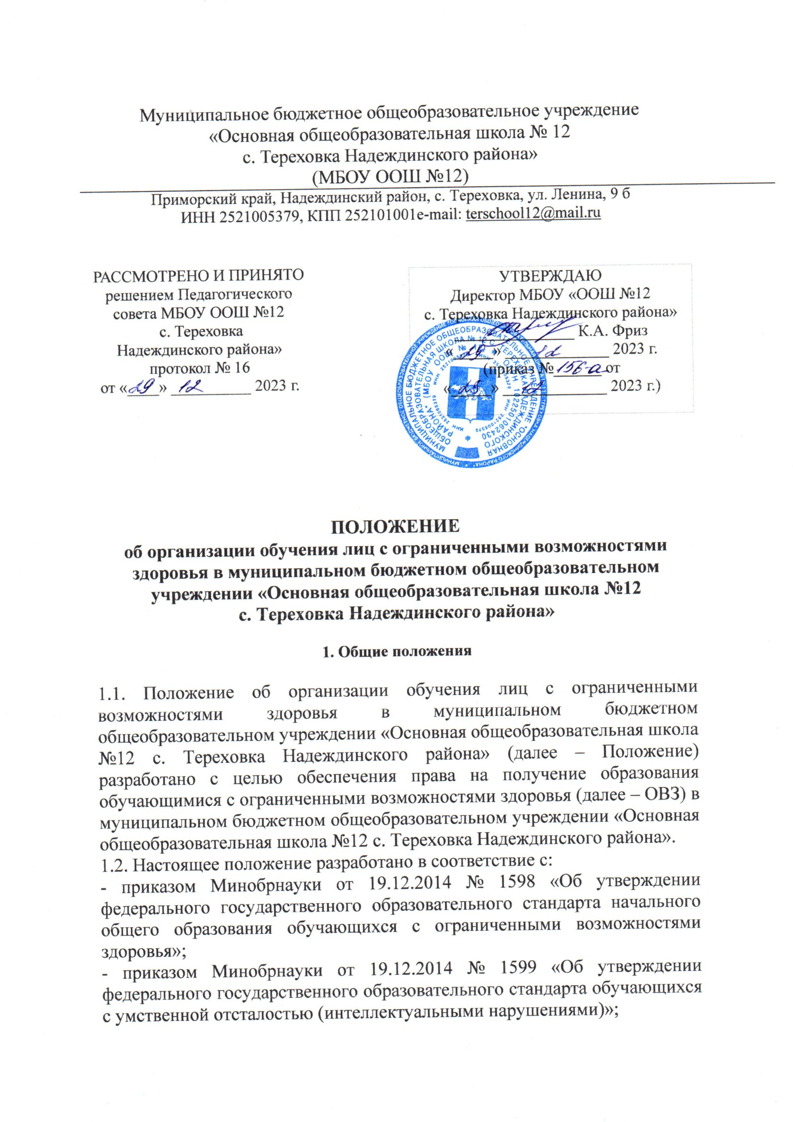

- приказом Минпросвещения от 31.05.2021 № 287 «Об утверждении федерального государственного образовательного стандарта основного общего образования»;
- постановлением главного государственного санитарного врача России от 28.09.2020 № 28 «Об утверждении санитарных правил СП 2.4.3648-20 "Санитарно-эпидемиологические требования к организациям воспитания и обучения, отдыха и оздоровления детей и молодежи"»;
- постановлением главного государственного санитарного врача России от 28.01.2021 № 2 «Об утверждении санитарных правил и норм СанПиН 1.2.3685-21 "Гигиенические нормативы и требования к обеспечению безопасности и (или) безвредности для человека факторов среды обитания"».
1.3. С целью создания оптимальных условий обучения, развития, социализации и адаптации обучающихся с ОВЗ посредством психолого-педагогического сопровождения в образовательной организации функционирует психолого-педагогический консилиум.
1.4. Понятия, используемые в Положении:
Обучающийся с ОВЗ – физическое лицо, имеющее недостатки в физическом и (или) психологическом развитии, подтвержденные психолого-медико-педагогической комиссией (далее – ПМПК) и препятствующие получению образования без создания специальных условий.
Адаптированная образовательная программа – образовательная программа, адаптированная для обучения лиц с ОВЗ с учетом особенностей их психофизического развития, индивидуальных возможностей и при необходимости обеспечивающая коррекцию нарушений развития и социальную адаптацию указанных лиц.
Ребенок-инвалид – лицо в возрасте до 18 лет, которое имеет нарушение здоровья со стойким расстройством функций организма, обусловленное заболеваниями, последствиями травм или дефектами, приводящее к ограничению жизнедеятельности и вызывающее необходимость его социальной защиты.
Специальные условия для получения образования обучающимися с ОВЗ – условия обучения, воспитания и развития таких обучающихся, включающие в себя использование специальных учебников, учебных пособий и дидактических материалов специальных технических средств коллективного и индивидуального пользования, предоставление услуг ассистента (помощника), оказывающего необходимую техническую помощь, проведение групповых и индивидуальных коррекционных занятий, обеспечение доступа в здания школы, а также иные условия, без которых невозможно или затруднено освоение образовательных программ.

2. Прием на обучение лиц с ОВЗ.

2.1. Прием лиц с ОВЗ на обучение по основным общеобразовательным программам за счет бюджетных ассигнований федерального бюджета, бюджетов субъектов Российской Федерации и местных бюджетов проводится на общедоступной основе, за исключением случаев индивидуального отбора при приеме для получения основного общего и среднего общего образования с углубленным изучением отдельных учебных предметов или для профильного обучения.
2.2. Дети с ОВЗ принимаются на обучение по адаптированной основной общеобразовательной программе только с согласия родителей (законных представителей) и на основании рекомендаций ПМПК.
2.3. Поступающие с ОВЗ, достигшие возраста 18 лет, принимаются на обучение по адаптированной образовательной программе только с согласия самих поступающих.

3. Особенности организации обучения лиц с ОВЗ.

3.1. В соответствии с рекомендациями ПМПК содержание образования и условия организации обучения и воспитания обучающихся с ОВЗ определяются адаптированной образовательной программой, а для инвалидов также в соответствии с индивидуальной программой реабилитации инвалида.
3.2. Образование обучающихся с ОВЗ может быть организовано как совместно с другими обучающимися, так и в отдельных классах, группах.
3.3. Наполняемость классов (групп) с детьми с ОВЗ не должна превышать максимальных пределов, установленных пунктом 3.4.14 СП 2.4.3648-20.
3.4. Урочная деятельность для учащихся с ОВЗ проводится исключительно по пятидневной учебной неделе. Внеурочную деятельность для детей с ОВЗ допускается проводить в субботу.
3.5. Внеурочная деятельность обучающихся с ОВЗ формируется из часов, необходимых для обеспечения их индивидуальных потребностей и составляющих суммарно 10 часов в неделю на одного обучающегося, из которых не менее 5 часов должны включать обязательные занятия коррекционной направленности с учетом возрастных особенностей учащихся и их физиологических потребностей.
3.6. Для получения без дискриминации качественного образования обучающимися с ОВЗ создаются:
- необходимые условия для коррекции нарушений развития и социальной адаптации, оказания ранней коррекционной помощи на основе специальных педагогических подходов и наиболее подходящих для этих лиц языков, методов и способов общения;
- условия, в максимальной степени способствующие получению образования определенного уровня и определенной направленности, а также социальному развитию этих лиц, в том числе посредством организации инклюзивного образования лиц с ограниченными возможностями здоровья.
3.7. Для развития потенциала обучающихся с ОВЗ могут разрабатываться с участием самих обучающихся и их родителей (законных представителей) индивидуальные учебные планы.
3.8. Родители детей с ОВЗ или совершеннолетние обучающиеся с ОВЗ вправе выбирать любую из трех форм обучения в школе: очную, очно-заочную и заочную.
3.9. Образовательные программы для обучающихся с ОВЗ, в том числе адаптированные, могут быть реализованы с применением электронного обучения и дистанционных образовательных технологий, в форме сетевого взаимодействия, на дому и в медицинских организациях по медицинским показаниям и т. д.
3.10. Учреждение реализует образовательные программы, в том числе адаптированные, в соответствии с Порядком, утвержденным приказом Минпросвещения от 22.03.2021 № 115.
3.11. Учреждение предусматривает для обучающихся с ОВЗ особые формы промежуточной аттестации в соответствии с локальным актом о текущем контроле и промежуточной аттестации. Система оценки результатов освоения АООП базируется на приоритете динамики индивидуальных достижений обучающегося с ОВЗ.
3.12. Учреждение устанавливает режим обучения и учебную нагрузку для обучающихся с ОВЗ в соответствии с требованиями СанПиН 1.2.3685-21 «Гигиенические нормативы и требования к обеспечению безопасности и (или) безвредности для человека факторов среды обитания».
3.13. Классы и группы комплектуются в соответствии с требованиями Порядка, утвержденного приказом Минпросвещения от 22.03.2021 № 115, СП 2.4.3648-20, а также на основании рекомендаций ПМПК и коллегиального заключения психолого-педагогического консилиума муниципального бюджетного общеобразовательного учреждения «Кириковская средняя школа».
3.14. Применение электронного обучения, дистанционных образовательных технологий может осуществляться при реализации образовательных программ в любой форме обучения (очной, очно-заочной, заочной), а также при сочетании различных форм обучения осуществляется в соответствии с законодательством Российской Федерации и локальными нормативными актами учреждения.
3.15. Меры дисциплинарного взыскания не применяются к обучающимся с ОВЗ с задержкой психического развития и различными формами умственной отсталости.
3.16. При расположении парт (столов) в классах, используемых при организации обучения и воспитания обучающихся с ОВЗ и инвалидов, учитываются особенности физического развития обучающихся. Допускается использование многофункциональной (трансформируемой) мебели. Мебель для лиц с ОВЗ и инвалидов должна быть приспособлена к особенностям их психофизического развития, индивидуальным возможностям и состоянию здоровья.

4. Гарантии обучающимся с ОВЗ.

4.1. Обучающиеся с ОВЗ обеспечиваются бесплатным двухразовым питанием. Для этого родителем (законным представителем) обучающегося с ОВЗ ежегодно подается заявление на имя начальника отдела образования администрации Пировского муниципального округа Красноярского края с указанием основания для предоставления бесплатного питания. К заявлению прикладываются документы в соответствие с Постановлением 18-п от 21.01.2022 «Об утверждении порядка расходования субвенции на реализацию государственных полномочий по обеспечению питанием детей, обучающихся в муниципальных общеобразовательных организациях по имеющим государственную аккредитацию по основным общеобразовательным программам без взимания родительской платы» и последующих изменений к этому Постановлению.
4.2. Обучающимся с ОВЗ предоставляются бесплатно специальные учебники и учебные пособия, иная учебная литература, а также услуги узких специалистов.
4.3. Родительская плата за присмотр и уход за детьми-инвалидами при обучении по дошкольным образовательным программам не взимается.
4.4. Для обеспечения передвижения инвалидов и лиц с ограниченными возможностями здоровья по собственной территории и объектам хозяйствующим субъектом – образовательной организацией проводятся мероприятия по созданию доступной среды для инвалидов.

5. Особенности прохождения ГИА обучающимися с ОВЗ.

5.1. Государственная итоговая аттестация обучающихся с ОВЗ проводится в соответствии с приказами Минпросвещения, Рособрнадзора от 07.11.2018 № 189/1513 и от 07.11.2018 № 190/1512.
5.2. Для лиц с ОВЗ, детей-инвалидов и инвалидов ГИА-9 по их желанию проводится как в форме основного государственного экзамена (ОГЭ), так и в форме государственного выпускного экзамена (ГВЭ). При этом допускается сочетание форм проведения ГИА-9 (ОГЭ и ГВЭ). ГВЭ по всем учебным предметам по желанию указанных лиц проводится в устной форме.

6. Особенности выдачи документов об образовании обучающимся с ОВЗ
6.1. Обучающимся с ОВЗ, получившим основное общее и среднее общее образование, успешно прошедшим государственную итоговую аттестацию, выдаются документы об образовании (аттестаты об основном общем и среднем общем образовании).
6.2. Обучающимся с ОВЗ (с различными формами умственной отсталости), не имеющим основного общего и среднего общего образования и обучавшимся по адаптированным основным общеобразовательным программам, выдается свидетельство об обучении по образцу и в порядке, установленном приказом Минобрнауки от 14.10.2013 № 1145.

